Training ‘volledig ECG en ritmestoornissen’

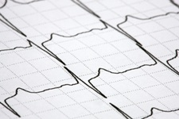

Geachte heer, mevrouw,

Bijgaand treft u de pre-test aan behorend bij de training ‘volledig ECG en ritmestoornissen’ welke u binnenkort gaat volgen.

Instructie:
Deze pre-test bevat een aantal uiteenlopende vragen over het ECG en ritmestoornissen.
De test bestaat uit M.C. vagen. Er is, tenzij anders vermeld, bij elke vraag slechts één antwoord het meest juist

U dient alle vragen te beantwoorden. Beantwoordt de vragen zonder eerst de informatie te bestuderen: Het gaat om uw huidige kennis en inzichten op dit moment.
Wilt u uw antwoorden vermelden op het antwoordformulier welke u vindt op

Vriendelijk doch dringend verzoek ik u deze test in te vullen en te retourneren aan o.v.v. pretest ECG
uiterlijk 7 dagen voorafgaand aan de training.

Let op: invullen en tijdig inzenden van deze pre-test is een voorwaarde om deel te kunnen nemen aan de training.

U ontvangt voorafgaande aan uw training het door u gescoorde resultaat.

Hartelijk dank voor uw medewerking!

Care Training Group B.V.,

Deelname aan deze training betekent automatisch acceptatie van de richtlijnen, verklaringen en gedragscodes, zoals deze omschreven zijn bij de algemene informatie over C.T.G… Zie hiervoor www.ctgnetwerk.com
Disclaimer:
CTG aanvaardt geen enkele verantwoordelijkheid voor onjuist gebruik van protocollen, materialen en apparatuur waarbij schade, danwel letsel wordt veroorzaakt of toegebracht aan de deelnemers, patiënten, dan wel aan derden. Geen rechten kunnen ontleend worden bij/aan gebruik van deze pretest. © Pretest CTG, Ridderkerk; foto pretest: hartstichting.nl

1: Elektrocardiografisch is het hart onderverdeeld in een supraventriculair- en een ventriculair gedeelte.
De bundel van His ligt in het:
A: Supraventriculair gedeelte
B: Zowel in het ventriculaire- als in het supraventriculaire gedeelte
C: Ventriculaire gedeelte
D: Geen van beide: het ligt er net buiten

2: Het normale P-QRS-T complex kent onderstaande maximaal normale tijden voor mannen:
A: P-Q tijd 200msec, QRS breedte 110msec, Q-T 440msec
B: P-Q tijd 210msec, QRS breedte 120msec, Q-T 450msec
C: P-Q tijd 180msec, QRS breedte 100msec, Q-T 430msec
D: P-Q tijd 190msec, QRS breedte 110msec, Q-T 420msec

3: Hoe beoordeelt u onderstaand ritme?
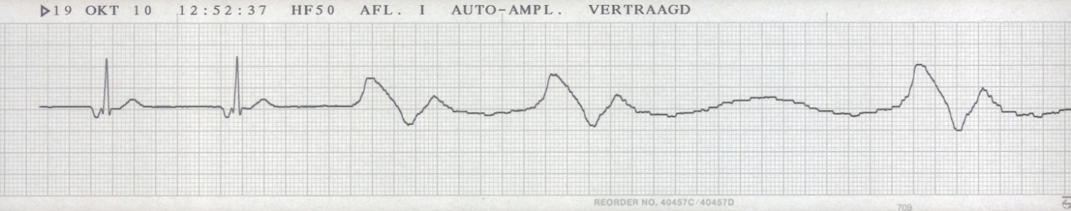
A: Sinusritme overgaand in ventrikelfibrilleren
B: Atriaal ritme, overgaand in asystolie
C: A.V. Junction ritme, overgaand in dying heart patroon
D: Atriaal ritme, overgaand in ‘torsade des pointes’

4: Standaardafleiding I, II en III zijn zgn. bipolaire afleidingen. Wat meten bipolaire afleidingen?
A: Het meten van elektrische spanningsverschillen tussen afleiding I, II en III
B: Het meten van elektrische spanningsverschillen tussen de polen van één afleiding
C: Het meten van elektrische spanningsverschillen van één pool t.o.v. alle andere polen
D: Het meten van elektrische spanningsverschillen tussen de standaardafleidingen en de precordiale polen

5: Myocardcellen reageren met depolarisatie op o.a. de onderstaande impulsen:
A: Auditieve en visuele prikkeling
B: Elektrische en mechanische prikkeling
C: Chemisch en energetische prikkeling
D: Op elke prikkel volgens de wet van Ohm

6: Bij een patiënt wordt een volledig ECG gemaakt. De patiënt is rustig en het ECG wordt volgens de regels geregistreerd.
In een normale situatie zou afleiding II de grootste R top moeten tonen. Bij uw patiënt wordt echter een grote R top
gezien in afleiding I. De reden hiervan kan zijn:
A: Linkerventrikelhypertrofie
B: Hyperkalaemie en onderwand infarct
C: Rechterbundeltakblok en anterolateraal infarct
D: A en C zijn beiden juist

7: S-T elevatie is een situatie, waarbij het S-T segment niet (meer) op de iso-elektrische lijn komt.
Welke onderstaande aandoeningen veroorzaken S-T elevatie?
A: Longembolie
B: Sinustachycardie
C: Acute sympathische stress
D: A en C zijn beiden juist

8: Een onderwand infarct geeft op het volledig E.C.G. de volgende afwijkingen:
A: Elevaties/depressies in afl. V₁- V₅
B: Afwijkingen in de QRS breedte in afleiding I, III en aVL
C: Afwijkingen in afl. II, III, en aVF
D: Een hoge R in afleiding V₁

9: Hoe beoordeelt u onderstaand ritme?
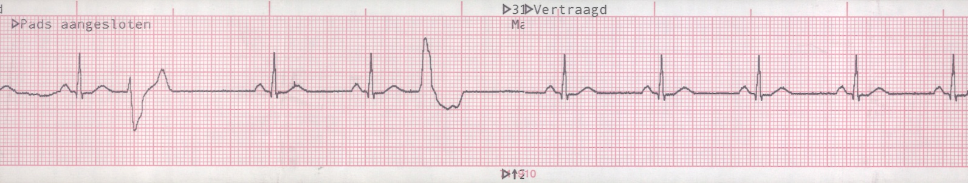
A: A-V junction ritme met multiforme PAC’s
B: Sinusritme met multiforme PVC’s
C: Atriaal ritme met uniforme PVC’s
D: Atriaal ritme met multiforme PAVJC’s

10: Hoe beoordeelt u onderstaand ritme?
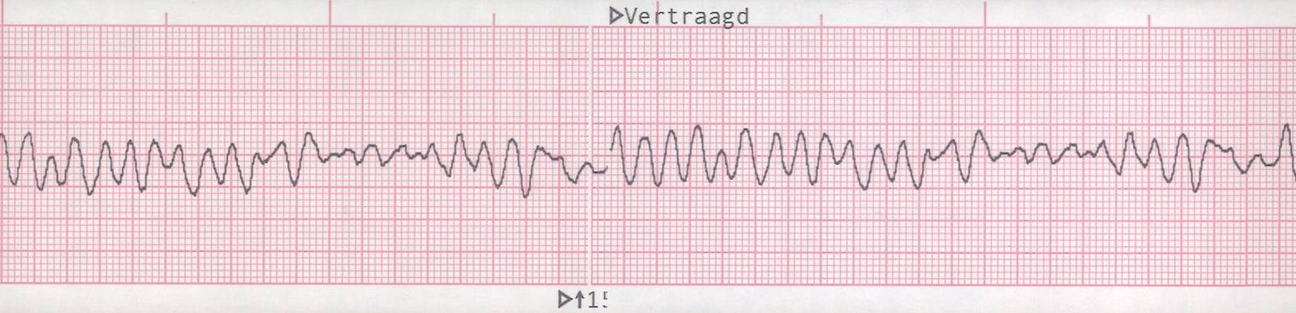
A: Ventrikeltachycardie
B: Ventrikelfibrilleren
C: Ventrikelflutter
D: Geen van bovenstaande antwoorden is juist

11: Hoe beoordeelt u onderstaand ritme?
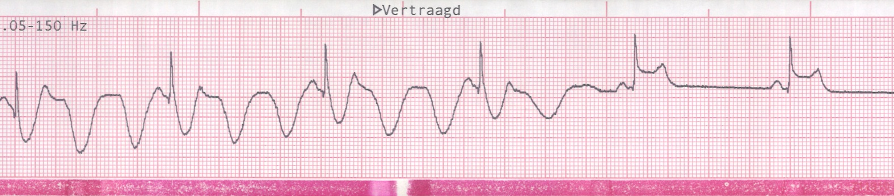
A: Sinusbradycardie overgaand sinusritme met S-T elevatie
B: Sinusbradycardie met S-T depressie, overgaand in een infarct
C: Sinusbradycardie met een ernstige storing op de strook, mogelijk ten gevolge van hyperventilatie
D: Geen van bovenstaande antwoorden is juist

12: Hoe beoordeelt u onderstaand ritme?
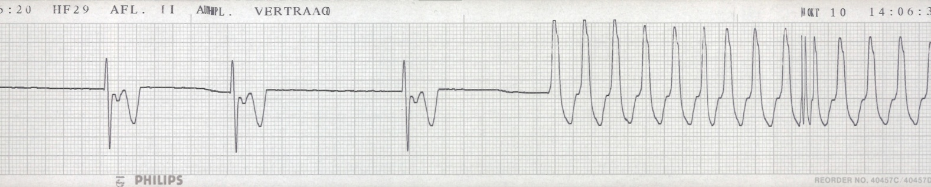
A: A-V Junction ritme, overgaand in een supraventriculaire tachycardie
B: A-V Junction ritme, overgaand in een ventriculaire tachycardie
C: A-V Junction ritme, overgaand in een AV Junction tachycardie
D: Het ritme kan zowel A, B of C zijn: dit is op basis van deze strook niet te beoordelen

13: Een idioventriculair ritme is een ritme met de volgende kenmerken:
A: Brede complexen, regelmatig interval, frequentie tussen de 50 en 100
B: Smalle complexen, frequentie tussen 25 en 40 regelmatig interval
C: Brede complexen, regelmatig interval, frequentie tussen 25 en 40
D: Soms smalle, soms brede complexen, geen P-toppen zichtbaar, frequentie tussen 25 en 50

14: De gemiddelde vector van het hart verloopt in de normale situatie:
A: Voornamelijk parallel aan standaardafleiding II
B: Altijd loodrecht op standaardafleiding III
C: Altijd van linksboven naar rechtsonder op het volledig ECG
D: Geen van bovenstaande antwoorden is juist

15: Hieronder staat een afbeelding van de actiepotentiaal van een myocardcel. Welk cijfers behoren bij de absoluut
refractaire periode?
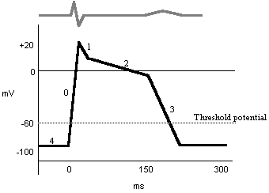Bron: anzcp.org
A: 0 & 1
B: 1 & 2
C: 2 & 3
D: 3 & 4

16: Bij een sick sinus syndroom kan het volgende acuut ontstaan:
A: Asystolie
B: Ernstige sinusbradycardie
C: Ventrikeltachycardie
D: alle antwoorden zijn juist.

17: Atriumfibrilleren is een frequent voorkomende ritmestoornis. De oorzaak van atriumfibrilleren is divers en vereist, om vele redenen, behandeling. Welke van de onderstaande oorzaken past niet bij atriumfibrilleren?
A: Pneumonie
B: Ondervulling
C: langdurig gebruik van paracetamol
D: koorts en een lange bestaande sinustachycardie

18: Op uw afdeling is opgenomen Dhr. K., 50 jaar oud, status na amputatie rechter onderbeen vanwege een osteosarcoom.
Het voorkomen van een osteosarcoom bij deze patiënt is opvallend, gezien de leeftijd. De patiënt heeft vanwege deze aandoening adriamycine gebruikt, nu ca. 8 maanden geleden. Hemodynamisch heeft deze patiënt geen klachten, en hij gebruikt thans geen farmaca. U wordt geroepen bij deze patiënt omdat men de patiënt aantrof in de recreatieruimte, waarbij hij blijkbaar ‘even’ niet aanspreekbaar was. Een oplettende collega heeft ‘even tussendoor’ een strookje gedraaid (zie onder).
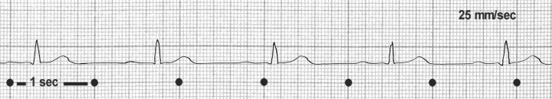
Bron: tachycardie.de

U beoordeelt de patiënt en laat een nieuwe strook draaien, waarbij het resultaat hetzelfde is, als bovenstaande strook.
Tijd tussen deze stroken ca. 5 minuten. De bloeddruk van deze patiënt (zojuist gemeten) is 85/50 (was normaal 135/95) en u ziet een klamme patiënt die niet goed aanspreekbaar is. Uw collega voegt zich bij u en heeft een aantal suggesties.
Met welke suggestie(s) bent u het eens?

1: ‘Ondervulling en circulatoire shock: infuus inbrengen en vullen’
2: ‘Typische bijwerking van adriamycine: op basis van dit ritme moet je een pacemaker inbrengen’
3: ‘Vaso-vagale collaps: niets doen en even afwachten’
4: ‘De strook toont een idioventriculair ritme: lidocaine of amiodarone geven’
5: ‘Sinusbradycardie: als de toestand niet verandert: atropine geven’
6: ‘Atriumflutter, waarbij de fluttergolven niet kunt zien, vanwege het beperkte mV; het blok duidt op een AVJ Block’
7: ‘Bradycardie met infarcering vanwege het traag oplopende S-T segment; onmiddellijke interventie is vereist’
8: ‘Acuut optredend sick sinus syndroom, mogelijk het gevolg van polyneuropathie’
A: Suggestie 1, 4 en 7
B: Suggestie 6 en 8
C: Suggestie 3 en 5
D: Suggestie 2, 5 en 8

Succes!

